**Задача по построению конечно-элементной модели для физического моделирования скважины**

**Цель:** решение линейно-упругой изотропной динамической задачи малой деформации

**Задача:** выполнить полноволновое моделирование в программном обеспечении Fidesys с целью генерации среды упругих волн для проведения сравнительного анализа с альтернативными вариантами моделирования и для дальнейшей обработки и интерпретации данных сейсморазведки.

В данном конкретном случае нужно отметить, что нефтяная скважина (её проекция при виде сверху) очень мала (диаметр скважины ~ 30 см) в масштабе площади всей территории проведения сейсморазведочных работ, в пределах которой она пробурена. Скважина представляет собой точку, если рассматривается вид сверху над исследуемой площадью работ, либо является вертикальной линией (вид сбоку).

Соответственно, при геометрическом моделировании скважин следует учитывать глубину прохождения скважин в верхний слой земной коры (до 2500 м) и взаимное расположение скважин (отрезок прямой, соединяющий точки скважин по горизонтали равен 3000 м). Диаметр скважины слишком мал для учета в данном случае. Ствол скважины – вертикальная линия, без отклонений.

В рамках этого задания не были учтены трещины и пустоты (их влияние на геологию исследуемой территории не столь значительно и не повсеместно распространено), а непосредственно переходы между слоями различных горных пород будут анализироваться и моделироваться по всех площади работ.

Для физического моделирования пространства упругой среды необходимо знание о распределении литотипов горных пород с глубиной. В данном случае – среда терригенная, чему соответствует переслаивание глин и песчаников.

Было принято решение смоделировать 2D профиль в 3D пространстве, распространив значения упругих параметров (Vp, Vs, плотность) по оси Y в бесконечность (соответственно, по оси X – сами упругие свойства, а по оси Z – глубина в метрах). Первоначально была задана линия 2D профиля с расположенными на ней 240-а точками с шагом 50 метров друг от друга. Из этих 240-а точек в терминах сейсморазведки каждая из первых 120-ти точек последовательно в момент условного взрыва становится источником сейсмической волны, а следующие за ней 119 точек – приёмниками. Эта группа из 120-ти точек называется активной расстановкой. Соответственно, активной расстановкой в каждый момент времени (взрыва) будет являться набор из следующих друг за другом 120-ти точек (таким образом в момент условного взрыва на точке под номером 1 последним приёмником этой расстановки станет точка под номером 120, а в момент условного взрыва на точке под номером 120 последним приёмником этой расстановки станет точка под номером 240 – т.е. активная расстановка будет перемещаться слева направо с шагом 50 м). Взрыв осуществляется последовательно в точке только одного источника в один момент времени. Такое расположение источников-приёмников и способ передвижения активной расстановки характерны для метода МОГТ-2D. На рисунке ниже схематично показана описанная выше расстановка источников и приёмников и направление их смещения вдоль профиля.

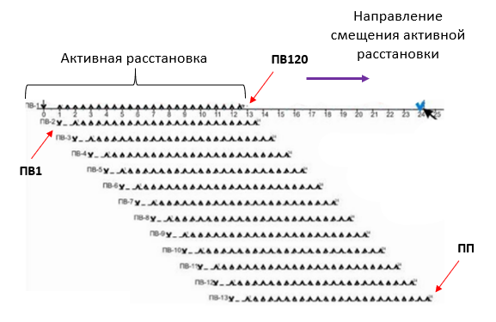

Чтобы смоделировать 2D профиль в условном 3D пространстве в ПО Fidesys было решено фактически ограничить геометрию области моделирования и распространения упругих свойств двумя ячейками по оси Y (ширина ячейки – 25 м), но за пределами 25 метров не прерывать модель, а продолжить в бесконечность. Подразумевается, что в пределах 25 метров в обе стороны от линии профиля по оси Y упругие свойства ещё соответствуют фактическим значениям, рассчитанным по скважинам, а далее уходят в бесконечность, как показано на рисунках ниже. Следовательно, при длине профиля 5943 м, шаге между линиями сетки 25 м, ширине профиля условно 50 метров (две ячейки с шагом 25 м) и 245-ти слоях по глубине (также с шагом 10 м) получится около 116 тыс. элементов (ячеек), что удовлетворяет техническим мощностям ПО Fidesys и позволяет выполнить быстрый расчёт.

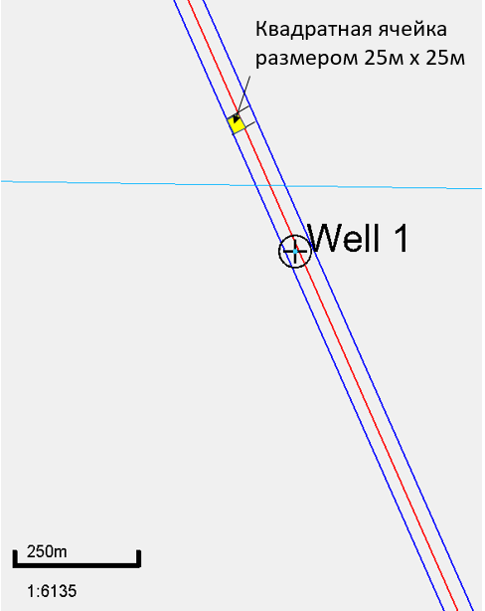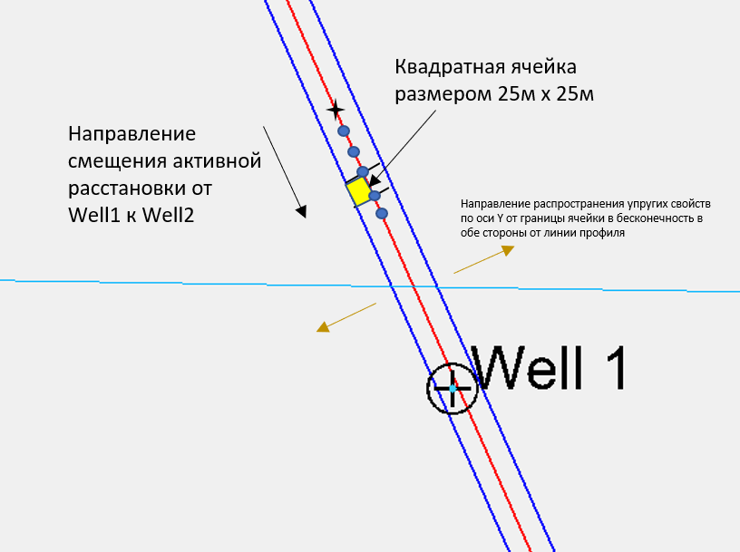

В узлах данной сетки будет расположена вышеописанная расстановка источников (приёмников) сейсмической записи. На следующем рисунке изображено расположение профиля, проходящего через две скважины (вид сверху).

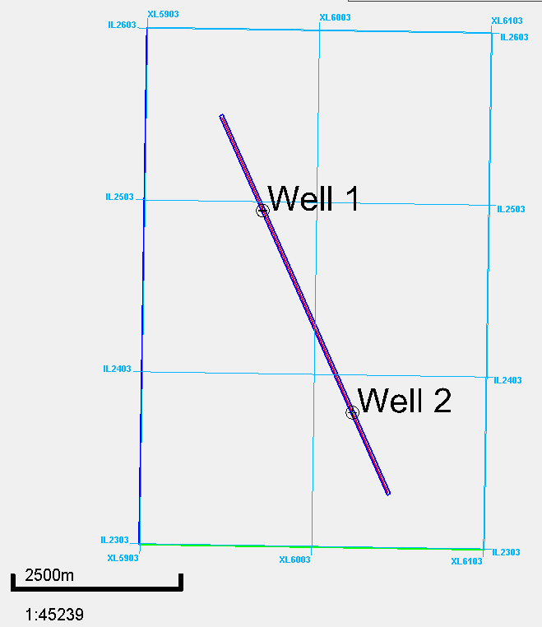

**Описание исходных файлов:**

1. **Литологическая_модель.xlsx – эксель-файл с интервальным распределением горных пород с глубиной**

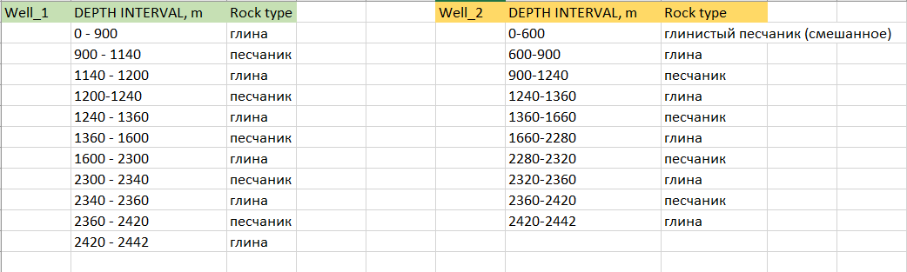

**2. polygon_around_profile.txt –** полигон, оконтуривающий профиль съёмки и ограничивающий пространство распространения фактических значений упругих свойств, измеренных в скважинах, по оси Y в пределах 25 м (ячейки) в обе стороны от профиля (рис. ниже – выделен синим цветом).

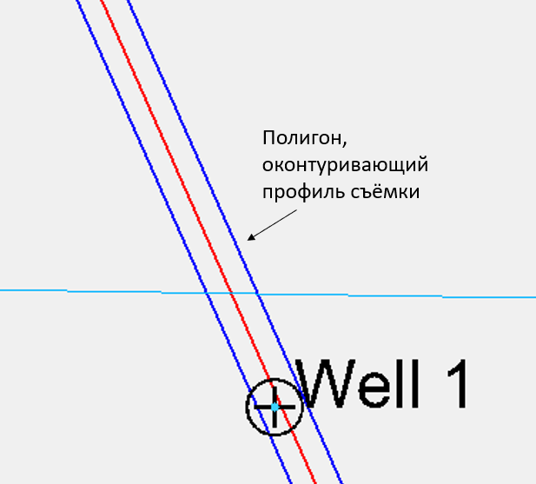

1. **Depth_surfaces_for_Fidesys** – папка, содержащая поверхности в домене глубины (в метрах) в формате txt, разграничивающие слои горных пород. Глубина поверхностей увеличивается в следующей последовательности сверху вниз:

**hrz__0_surf_time_depth_itog**

**hrz__Under_0_time_depth_itog**

**hrz__Upper_time_depth_itog**

**hrz__G2_surf_time_depth_itog**

**hrz__G1_surf_time_depth_itog**

**hrz__G_surf_time_depth_itog**

**hrz__M1_time_depth_itog**

**hrz__M_time_depth_itog**

**hrz__B_time_depth_itog**

**hrz__U2_time_depth_itog**

**hrz__A_time_depth_itog**

Каждый из данных txt-файлов содержит 5 столбцов: Inline, Xline, X, Y, Z (Z – глубина поверхности в данной точке). Inline, Xline – ортогональные линии (профили), образующие сетку, по которой проводилась исходная сейсмическая съёмка. Таким образом, в зависимости от того, как ПО Fidesys удобнее считывать поверхности – по Inline, Xline или координатам – можно выбрать вариант загрузки.

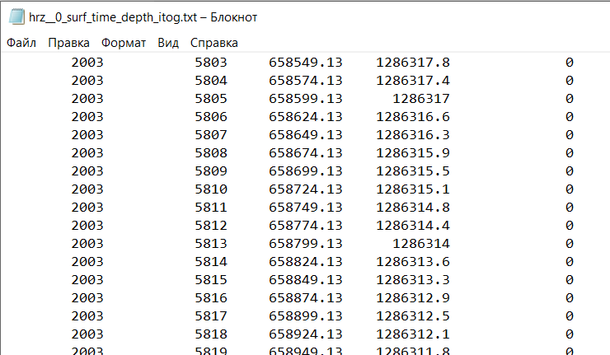

**Координаты поверхностей, разграничивающих слои горных пород (Inline, Xline, X, Y, Z – справа налево)**

Далее приведен рисунок – визуализация одной из поверхностей (вид сверху) (рис.6). Данные поверхности рассчитаны по всех площади сейсмической съёмки 3D. Просьба ограничить данные поверхности в ПО Fidesys в пределах полигона вокруг профиля **polygon_around_profile.txt,** т.к. в ПО Petrel обрезает по контуру не совсем корректно.

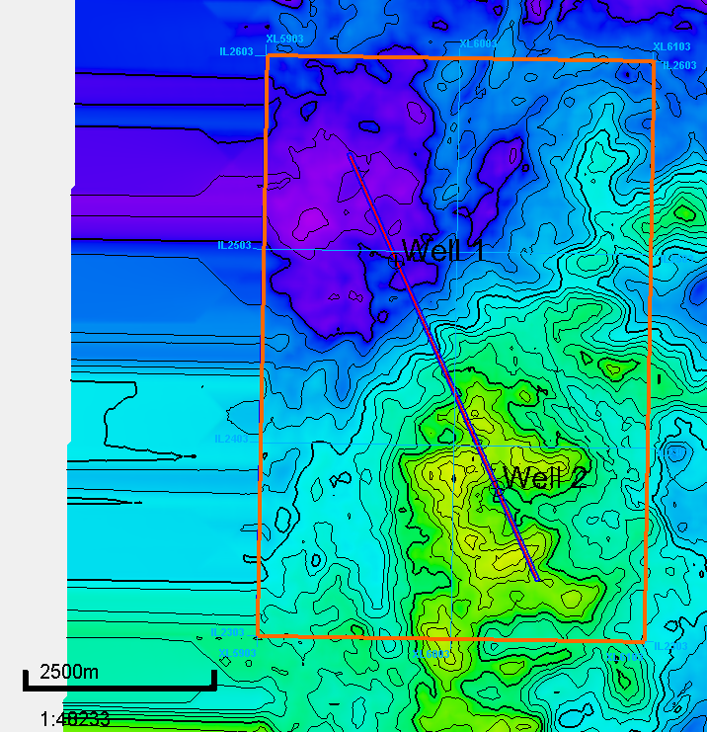

**Поверхность (граница слоя) (вид сверху)**

Ниже представлен 3D объем с описанными выше поверхностями (отображена только часть поверхностей, чтобы были видны вертикальные стволы скважин). На цвет поверхностей не нужно обращать внимание (цветовая шкала здесь не настроена).

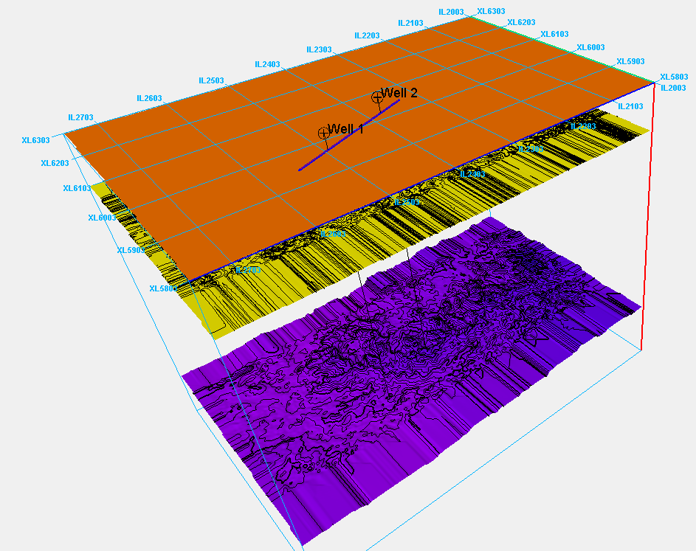

**3D объем с описанными выше поверхностями**

1. **Координаты скважин.txt** – файл, содержащий координаты X и Y каждой из скважин.

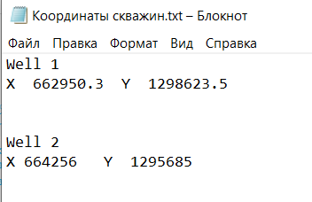

**Координаты X и Y каждой из скважин**

Следующим шагом по формулам ниже были рассчитаны упругие параметры Vp, Vs и плотность.

1. **well_1_Backus_Elast_param_Vp_Vs_rhob.txt, well_2_Backus_Elast_param_Vp_Vs_rhob.txt** – txt-файлы, содержащие расчёт упругих параметров вдоль стволов каждой из скважин в единицах СИ. После расчёта данные были сглажены Бакус-осреднением с шагом 10 метров.

Далее рассчитанные выше значения были проинтерполированы в пространстве между этими скважинами в ПО Petrel. В модуле Inversion Property Builder в Petrel интерполяция (или экстраполяция) свойств между скважинами основана на геостатистических методах. Основной используемый принцип — это инверсное геостатистическое моделирование, сочетающее сейсмические данные и данные скважин для построения объемных моделей свойств коллектора.

1. **Vp_model.sgy, Vs_model.sgy, Density_model.sgy -**

**модели Vp, Vs и плотности в глубинном домене** – три отдельные объёмные модели в формате sgy, демонстрирующие изменение Vp (м/c), Vs (м/c) и плотности (г/см3) с глубиной до 3000 м соответственно. Значения скоростей Vp в соответствующей модели изменяются в диапазоне от 1200 до 5654 м/с, Vs варьируется в диапазоне от 660 до 3120 м/с, значения плотности – от 1,8 г/см3 до 2,6 г/см3.

1. **Sources_coordinates.txt** - Линия (профиль), проходящий через скважины, с расположенными на нём источниками.

Кол-во источников на линии – 240, с шагом 50 м последовательно друг за другом (взрыв производится через каждые 50 м). Длина профиля – 5943 м, ширина – 50 м. Длина части профиля между скважинами – 3215 м. Источник центра расширения, импульс Рикера 30 Гц, базовая амплитуда - 10^(-7) м. Для моделирования был предоставлен файл Sources_coordinates.txt, содержащий последовательно координаты X и Y 240-а источников (приёмников) на линии профиля.